Warszawa, 2023-04-23

Prowadzący: inż. Bodzan Marcin
Automatyzacja zadań w chmurze 2 (IZ08TC1)

Sprawozdanie z zajęć z dnia 2023-04-22
Dokumentacja skryptu tworzącego użytkowników w Azure AD na podstawie plików *.csv

—————
Autor: Mieszko Urbanowski
Numer albumu: 3421
Grupa: IZ08TC1
—————
Spis treści
Dokumentacja skryptu 3
Wprowadzenie 3
Opis skryptu 3
Struktura katalogów: 3
Format danych wejściowych 4
Konfiguracja skryptu 5
Logowanie do AD 5
Praca automatyczna 6
Dodatkowa konfiguracja 7
Użycie skryptu 8
Obsługa błędów 10
Pusty plik wejściowy user0.csv 10
Puste wartości w niektórych polach user01.csv 11
Błędny typ grupy user1.csv 12
Brak grupy w AD user2.csv 14
Użytkownik już istnieje user3.csv 15

Wykaz rysunków
Plik wejściowy csv 4
Identyfikator dzierżawy PowerShell 5
Identyfikator dzierżawy – Portal Azure 6
Logowanie do AD 8
Wynik działania skryptu 9
Wynik działania - pusty plik wejściowy 10
Dane wejściowe - brak niektórych pól 11
Wynik działania - brak niektórych pól 12
Dane wejściowe - błędny typ grupy 12
Wynik działania - błędny typ grupy 13
Dane wejściowe - brak grupy w AD 14
Wynik działania - brak grupy w AD 14
Dane wejściowe - użytkownik już istnieje 15
Wynik działania - użytkownik już istnieje 16

Dokumentacja skryptu

Wprowadzenie
Skrypt PowerShell createusers.ps1 ma ułatwić i przyspieszyć proces tworzenia użytkowników w Azure AD. Skrypt zakłada konta w Azure AD na podstawie plików *.csv w folderze .\in. Konta zakładane są na podstawie informacji pobranych z systemu HR i zapisanych w plikach csv. W każdym pliku są dane 1 użytkownika.

Opis skryptu
Do poprawnego działania potrzebujemy PowerShell 7.x
Skrypt pobiera listę plików *.csv z katalogu .\in. Sprawdza poprawność danych, łączy się z Azure AD i tworzy użytkowników na wybranym koncie. Plik csv przy którego przetwarzaniu wystąpiły błędy jest przenoszony do katalogu .\error. Jeśli udało się założyć konto w katalogu .\out tworzony jest plik z loginem i hasłem, osobny dla każdego konta. Dodatkowo kopia importowanego pliku jest przenoszona do katalogu .\out\arch.

Struktura katalogów:
📦WIT-08-AZ2-zad2
┣ 📂error ← pliki generujące błędy przy imporcie
┣ 📂in ← pliki wejściowe
┃ ┣ 📜user0.csv
┃ ┣ 📜user1.csv
┃ ┣ 📜..
┃ ┗ 📜user7.csv
┣ 📂log ← pliki log, dla każdego dnia
┣ 📂out ← pliki z loginem i hasłem
┃ ┗ 📂arch ← archiwum zaimportowanych plików
┣ 📜createusers.ps1 ← skrypt
┗ 📜credentials.xml ← opcjonalny plik z zapisanymi danymi do logowania

Format danych wejściowych
Dla każdego użytkownika tworzymy plik z rozszerzeniem csv w katalogu .\in. Struktura pliku:
Ilustracja 1: Plik wejściowy csv
Opis pól z danymi:
- imię – imię użytkownika
- nazwisko – nazwisko użytkownika
- stanowisko – stanowisko użytkownika
- email – e-mail użytkownika (w domenie obsługiwanej przez AD)
- lokalizacja – miasto użytkownika
- dzial – dział użytkownika oraz grupa AD do której zostanie przypisany użytkownik (grupa musi istnieć, nie może to być grupa dystrybucyjna)
- numer – identyfikator użytkownika w systemie HR zapisywany jest w AD jak niestandardowy atrybut użytkownika (extension_bf88dea2157f4090ad834774ae1602e6_externalid)

Hasło użytkownika generowane jest automatycznie przez funkcję New-Password. Jest ono generowane na podstawie fragmentu New-Guid.
Imię i nazwisko mogą zawierać znaki narodowe. Są one usuwane dla pola -MailNickName. Znaki inne niż polskie mogą wymagać modyfikacji funkcji Remove-StringLatinCharacters (funkcja pochodzi ze strony https://lazywinadmin.com/2015/05/powershell-remove-diacritics-accents.html z drobnymi poprawkami)

Konfiguracja skryptu

Logowanie do AD
Przed użycie w skrypcie należy ustawienie ID Tenant-a (Identyfikator dzierżawy):
$tenantid = "...."
Aktualną wartość możemy odczytać w PowerShell:
Import-Module AzureAD
Connect-AzureAD
Get-AzureADTenantDetail

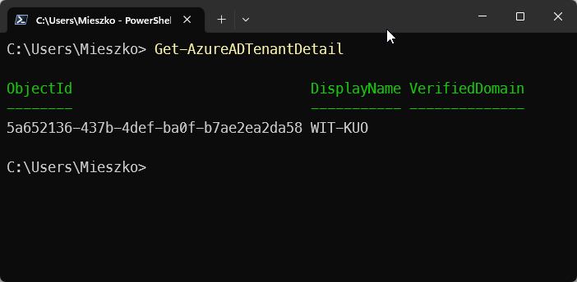Ilustracja 2: Identyfikator dzierżawy PowerShell

lub odnaleźć w Portalu Azure
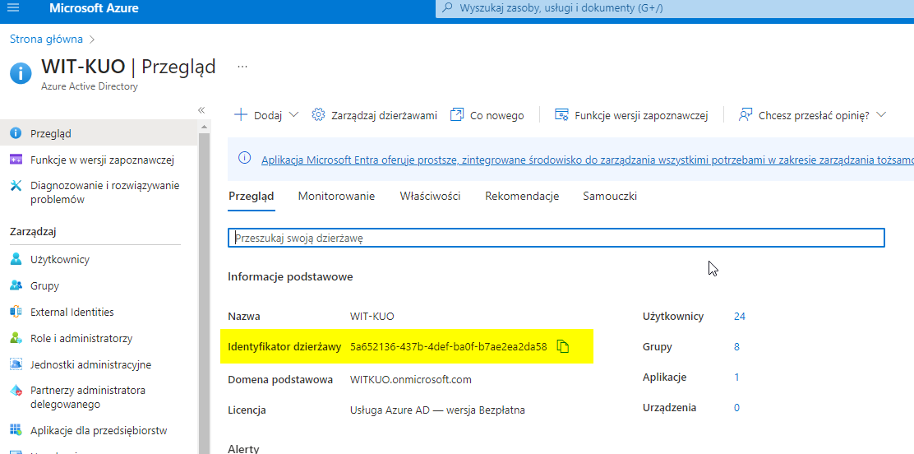Ilustracja 3: Identyfikator dzierżawy – Portal Azure
Skrypt wymaga dostępu do AzureAD, dlatego konieczne jest uprzednie zalogowanie za pomocą odpowiednich danych. Po uruchomieniu użytkownik każdorazowo musi podać dane do logowania w Azure.

Praca automatyczna
Jeśli pojawi się potrzeba zautomatyzowania działania skryptu należy wygenerować plik credentials.xml i umieścić go w katalogu ze skryptem.
Dodatkowo należy w skrypcie zamienić wiersz:
$Credentials = Get-Credential
na:
$Credentials = Import-CliXml "credentials.xml"

Plik credentials.xml można wygenerować wykonując następujące polecenia PS:
$Credentials = Get-Credential
$Credentials | Export-CliXml "credentials.xml"

Dodatkowa konfiguracja
Modyfikując wartości zmiennych:
$inFolder = ".\in"
$outFolder = ".\out"
$errorFolder = ".\error"
$logFolder = ".\log"
możemy zmienić miejsce odczytywania/zapisywania odpowiednich plików

Użycie skryptu
Przygotowane pliki *.csv z danymi użytkowników należy umieścić w katalogu .\in i uruchomić skrypt createusers.ps1.
📦WIT-08-AZ2-zad2
┣ 📂error
┣ 📂in
┃ ┣ 📜user5.csv ← pliki wejściowe z danymi nowych kont
┃ ┣ 📜user6.csv ← pliki wejściowe z danymi nowych kont
┃ ┗ 📜user7.csv ← pliki wejściowe z danymi nowych kont
┣ 📂log
┣ 📂out
┃ ┗ 📂arch
┗ 📜createusers.ps1
Po uruchomieniu, należy podać dane logowania do AD:
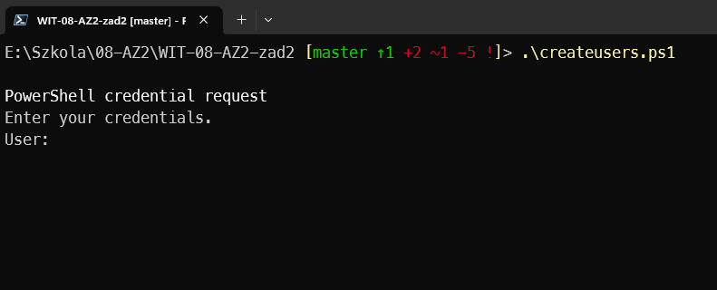Ilustracja 4: Logowanie do AD

Po poprawnym uwierzytelnieniu skrypt kontynuuje pracę:
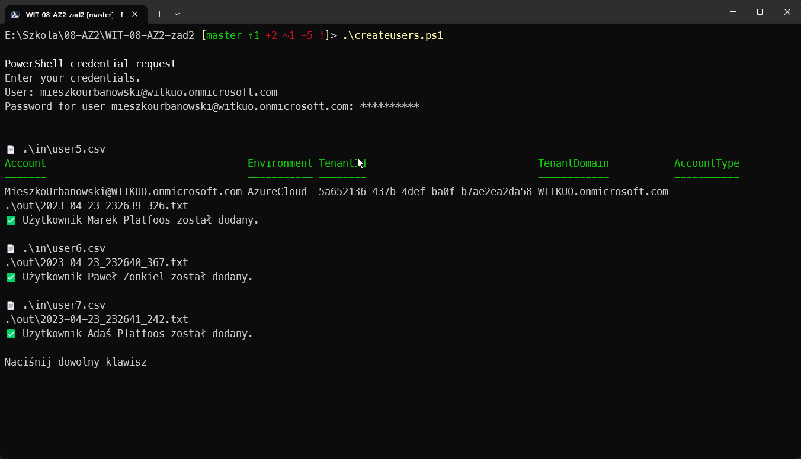Ilustracja 5: Wynik działania skryptu
W wyniku jego działania są tworzone pliki z hasłami dla nowych użytkowników oraz plik logów:
📦WIT-08-AZ2-zad2
┣ 📂error
┣ 📂in
┣ 📂log
┃ ┗ 📜20230423_user_create.log ← logi
┣ 📂out
┃ ┣ 📂arch
┃ ┃ ┣ 📜20230423232639_user5.csv ← kopia plików wejściowych
┃ ┃ ┣ 📜20230423232640_user6.csv ← kopia plików wejściowych
┃ ┃ ┗ 📜20230423232641_user7.csv ← kopia plików wejściowych
┃ ┣ 📜2023-04-23_232639_326.txt ← pliki z danymi nowych kont
┃ ┣ 📜2023-04-23_232640_367.txt ← pliki z danymi nowych kont
┃ ┗ 📜2023-04-23_232641_242.txt ← pliki z danymi nowych kont
┗ 📜createusers.ps1
Zawartość pliku logów:
2023-04-23 23:26:37 Przetwarzam plik .\in\user5.csv.
2023-04-23 23:26:39 SUCCESS: Użytkownik marek@witkuo.onmicrosoft.com Marek Platfoos został dodany.
2023-04-23 23:26:39 Przetwarzam plik .\in\user6.csv.
2023-04-23 23:26:40 SUCCESS: Użytkownik pawelzonk@witkuo.onmicrosoft.com Paweł Żonkiel został dodany.
2023-04-23 23:26:40 Przetwarzam plik .\in\user7.csv.
2023-04-23 23:26:41 SUCCESS: Użytkownik adamek@witkuo.onmicrosoft.com Adaś Platfoos został dodany.

Obsługa błędów
Skrypt obsługuje różne przypadki błędów. W dalszej części omówienie kilku z nich.

Pusty plik wejściowy user0.csv
Zachowanie programu na pusty plik wejściowy. Pliki przed uruchomieniem skryptu:
📦WIT-08-AZ2-zad2
┣ 📂error
┣ 📂in
┃ ┗ 📜user0.csv
┣ 📂log
┣ 📂out
┃ ┗ 📂arch
┗ 📜createusers.ps1
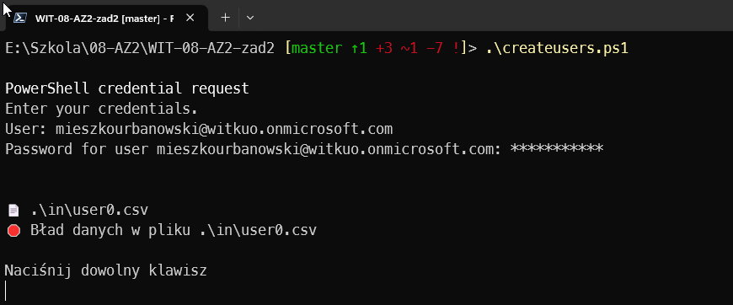Ilustracja 6: Wynik działania - pusty plik wejściowy
Skrypt wykrył że dane wejściowe nie są kompletne. Zgłosił błąd, taki sam komunikat dodał do pliku log-a, oraz przeniósł plik z błędnymi danymi do folderu .\error dopisując do jego nazwy bieżącą datę i godzinę.
📦WIT-08-AZ2-zad2
┣ 📂error
┃ ┗ 📜20230423234336_user0.csv
┣ 📂in
┣ 📂log
┃ ┗ 📜20230423_user_create.log
┣ 📂out
┃ ┗ 📂arch
┗ 📜createusers.ps1
Zawartość pliku logów:
2023-04-23 23:43:36 Przetwarzam plik .\in\user0.csv.
2023-04-23 23:43:36 ERROR Bład danych w pliku .\in\user0.csv

Puste wartości w niektórych polach user01.csv
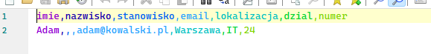Ilustracja 7: Dane wejściowe - brak niektórych pól

Skrypt zachowuje się analogicznie jak powyżej.
📦WIT-08-AZ2-zad2
┣ 📂error
┣ 📂in
┃ ┗ 📜user01.csv
┣ 📂log
┣ 📂out
┃ ┗ 📂arch
┗ 📜createusers.ps1
Skrypt wykrył że dane wejściowe są błędne. Zgłosił błąd, taki sam komunikat dodał do pliku log-a, oraz przeniósł plik z błędnymi danymi do folderu .\error dopisując do jego nazwy bieżącą datę i godzinę.

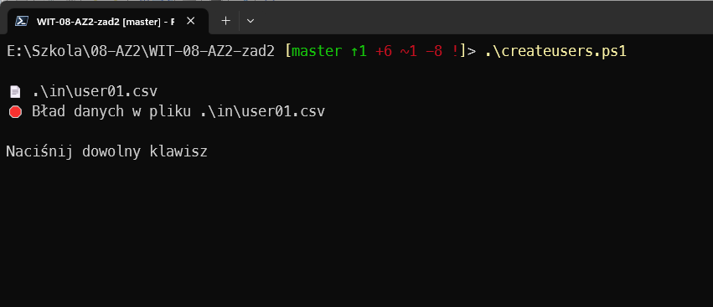Ilustracja 8: Wynik działania - brak niektórych pól
📦WIT-08-AZ2-zad2
┣ 📂error
┃ ┗ 📜20230423234736_user01.csv
┣ 📂in
┣ 📂log
┃ ┗ 📜20230423_user_create.log
┣ 📂out
┃ ┗ 📂arch
┗ 📜createusers.ps1
Zawartość pliku logów:
2023-04-24 00:00:26 Przetwarzam plik .\in\user01.csv.
2023-04-24 00:00:26 ERROR Bład danych w pliku .\in\user01.csv

Błędny typ grupy user1.csv
Jako dział została podana poprawna nazwa grupy, ale jest to grupa dystrybucyjna. Skrypt zachowuje się analogicznie jak powyżej.
Ilustracja 9: Dane wejściowe - błędny typ grupy
📦WIT-08-AZ2-zad2
┣ 📂error
┣ 📂in
┃ ┗ 📜user1.csv
┣ 📂log
┣ 📂out
┃ ┗ 📂arch
┗ 📜createusers.ps1
Skrypt wykrył że dane wejściowe są błędne. Zgłosił błąd, taki sam komunikat dodał do pliku log-a, oraz przeniósł plik z błędnymi danymi do folderu .\error dopisując do jego nazwy bieżącą datę i godzinę.
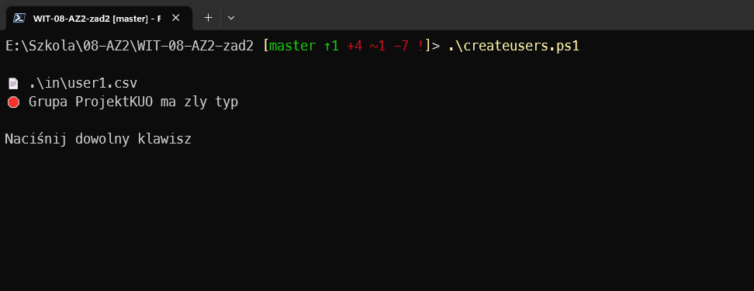Ilustracja 10: Wynik działania - błędny typ grupy
📦WIT-08-AZ2-zad2
┣ 📂error
┃ ┗ 📜20230423234436_user1.csv
┣ 📂in
┣ 📂log
┃ ┗ 📜20230423_user_create.log
┣ 📂out
┃ ┗ 📂arch
┗ 📜createusers.ps1
Zawartość pliku logów:
2023-04-23 23:50:26 Przetwarzam plik .\in\user1.csv.
2023-04-23 23:50:27 ERROR Grupa ProjektKUO ma zly typ

Brak grupy w AD user2.csv
Jako dział została podana nazwa która nie odpowiada żadnej grupie w AD.
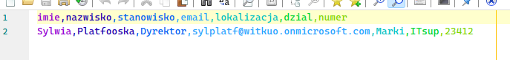Ilustracja 11: Dane wejściowe - brak grupy w AD
📦WIT-08-AZ2-zad2
┣ 📂error
┣ 📂in
┃ ┗ 📜user2.csv
┣ 📂log
┣ 📂out
┃ ┗ 📂arch
┗ 📜createusers.ps1
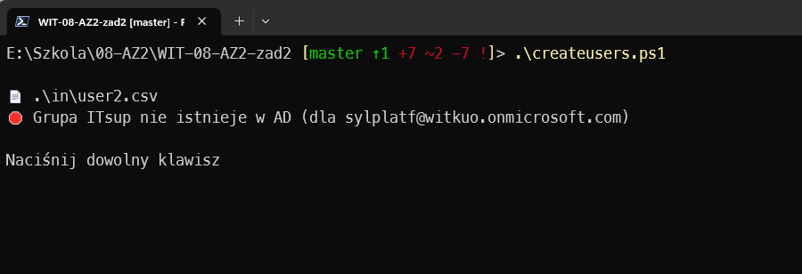Ilustracja 12: Wynik działania - brak grupy w AD
Skrypt wykrył że dane wejściowe są błędne. Zgłosił błąd, taki sam komunikat dodał do pliku log-a, oraz przeniósł plik z błędnymi danymi do folderu .\error dopisując do jego nazwy bieżącą datę i godzinę.
📦WIT-08-AZ2-zad2
┣ 📂error
┃ ┗ 📜20230423234436_user2.csv
┣ 📂in
┣ 📂log
┃ ┗ 📜20230423_user_create.log
┣ 📂out
┃ ┗ 📂arch
┗ 📜createusers.ps1
Zawartość pliku logów:
2023-04-24 00:04:59 Przetwarzam plik .\in\user2.csv.
2023-04-24 00:04:59 ERROR Grupa ITsup nie istnieje w AD (dla sylplatf@witkuo.onmicrosoft.com)

Użytkownik już istnieje user3.csv
Skrypt sprawdza czy użytkownik o takim adresie e-mail już jest w bazie AD. Jeśli tak, nie zakłada nowego konta tylko zgłasza błąd.
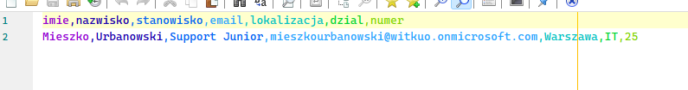Ilustracja 13: Dane wejściowe - użytkownik już istnieje
📦WIT-08-AZ2-zad2
┣ 📂error
┣ 📂in
┃ ┗ 📜user3.csv
┣ 📂log
┣ 📂out
┃ ┗ 📂arch
┗ 📜createusers.ps1
Skrypt wykrył że dane wejściowe są błędne. Zgłosił błąd, taki sam komunikat dodał do pliku log-a, oraz przeniósł plik z błędnymi danymi do folderu .\error dopisując do jego nazwy bieżącą datę i godzinę.
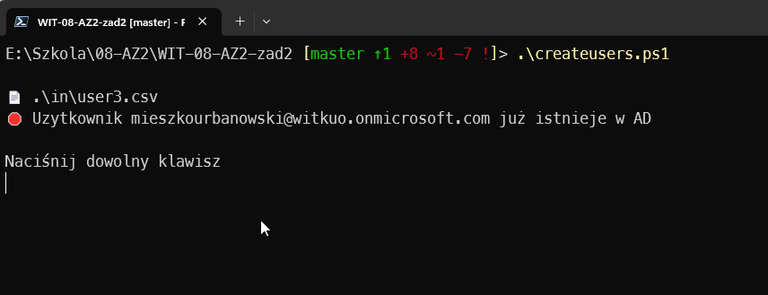Ilustracja 14: Wynik działania - użytkownik już istnieje
📦WIT-08-AZ2-zad2
┣ 📂error
┃ ┗ 📜20230423234436_user3.csv
┣ 📂in
┣ 📂log
┃ ┗ 📜20230423_user_create.log
┣ 📂out
┃ ┗ 📂arch
┗ 📜createusers.ps1
Zawartość pliku logów:
2023-04-24 00:08:23 Przetwarzam plik .\in\user3.csv.
2023-04-24 00:08:23 ERROR Uzytkownik mieszkourbanowski@witkuo.onmicrosoft.com już istnieje w AD

